ZAWÓR KULOWY KOŁNIERZOWY z PVC , typ 346 , GEORG FISCHER
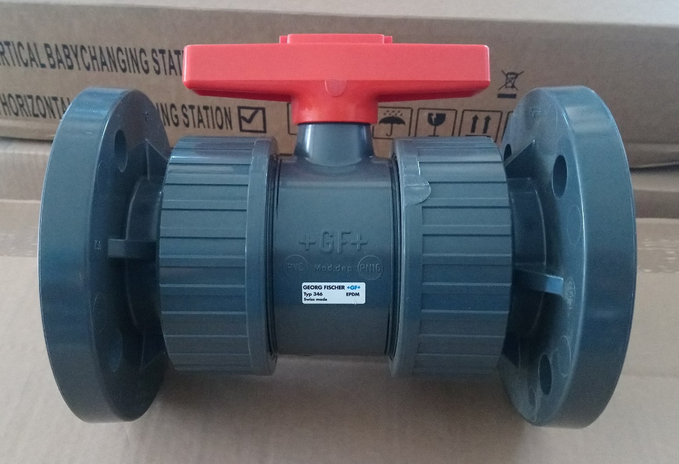

Zawór kulowy kołnierzowy DN50 ( do rury PVC o średnicy d=63 mm ) z tworzywa PVC-U .
Jest przeznaczony do przesyłania wody , roztworów wodnych wielu soli , kwasów i zasad .
PVC-U odznacza się znakomitą odpornością chemiczną i nie koroduje .
Odporność na temperaturę : woda i roztwory wodne do 60 ᵒC .
Zawór wyposażony w kołnierze z PVC-U wykonane według norm ISO/ DIN .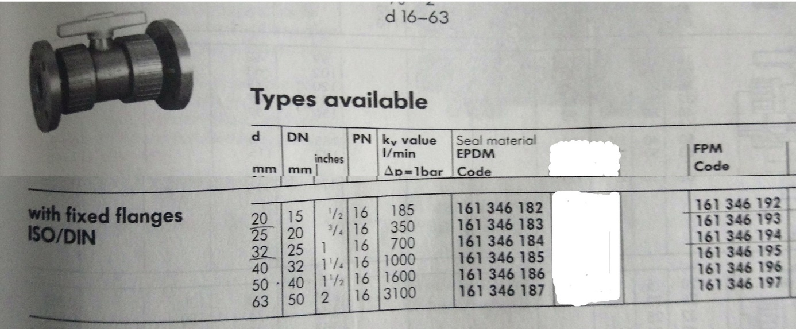

Producent : GEORG FISCHER , Średnica DN : 50 , Zawór z tworzywa : PVC-U Uszczelnienie : EPDM typ/model : 346
Cena wyprzedaży : 50 zł netto / sztuka Ilość : 4 sztuki

